MÔN: LỊCH SỬ VÀ ĐỊA LÍ
BÀI 11: KHỞI NGHĨA LAM SƠN VÀ TRIỀU HẬU LÊ (TIẾT 1)
I.YÊU CẦU CẦN ĐẠT
-Nhận thức khoa học Lịch sử và Địa lí: Kể lại được một số nét chính về khởi nghĩa Lam Sơn, lịch sử Việt Nam thời Hậu Lê. Kể lại được chiến thắng Chi Lăng. Tìm hiểu lịch sử và địa lí: khai thác và sử dụng được những tư liệu lịch sử như tư liệu văn bản, hiện vật, tranh ảnh, câu chuyện liên quan đến khởi nghĩa Lam Sơn và Triều Hậu Lê. Vận dụng kiến thức, kĩ năng đã học: sưu tầm và kể lại được một số câu chuyện liên quan đến sự kiện và nhân vật của khởi nghĩa Lam Sơn và Triều Hậu Lê.
-Tự chủ và tự học: có ý thức tổng kết và trình bày được những điều đã học về khởi nghĩa Lam Sơn và Triều Hậu Lê. Giao tiếp và hợp tác: sử dụng ngôn ngữ phù hợp để diễn đạt được ý kiến của mình, có tham khảo, trao đổi với các bạn khi kể lại những câu chuyện liên quan đến các nhân vật khởi nghĩa Lam Sơn và Triều Hậu Lê.
-Lòng yêu nước: có thái độ trân trọng những thành quả lao động của ông cha. Sẵn sàng góp sức mình vào công cuộc bảo vệ Tổ quốc.
II.ĐỒ DÙNG DẠY HỌC
1.GV
-Kế hoạch bài dạy, bài trình chiếu powerpoint.
-Lược đồ, tranh ảnh có liên quan đến nội dung bài học.
2.HS
-SGK Lịch sử và Địa lí 5 – bộ sách Chân trời sáng tạo.
-Phiếu học tập, bảng con, bút, viết, bảng phấn, bảng nhóm hoặc giấy A3, bút màu, giấy ghi chú,…
III.CÁC HOẠT ĐỘNG DẠY HỌC CHỦ YẾU
HOẠT ĐỘNG CỦA GV | HOẠT ĐỘNG CỦA HS
1.Hoạt động Mở đầu (8’)
Bước 1. Giao nhiệm vụ học tập.  GV có thể yêu cầu HS đọc 5 câu thơ trong bài Bình Ngô đại cáo (Nguyễn Trãi) và quan sát hình về Lê Lợi. Sau đó, cho biết đó là nhân vật lịch sử nào? Hãy chia sẻ những hiểu biết của em về nhân vật cũng như sự kiện liên quan đến nhân vật đó.  “…Ta đây:  Núi Lam sơn dấy nghĩa  Chốn hoang dã nương mình  Ngẫm thù lớn há đội trời chung  Căm giặc nước thề không cùng sống…”. | - HS đọc 5 câu thơ trong bài Bình Ngô đại cáo (Nguyễn Trãi) và quan sát hình về Lê Lợi. Sau đó, cho biết đó là nhân vật lịch sử nào?
Bước 2. Thực hiện nhiệm vụ.
Bước 3. Báo cáo, thảo luận. | HS trình bày kết quả.  Dự kiến sản phẩm của HS:  Lê Lợi (Lê Thái Tổ) là người đã lãnh đạo nghĩa quân Lam Sơn chiến đấu chống lại sự đô hộ của nhà Minh từ năm 1418 đến năm 1427, mở ra thời kì độc lập lâu dài của đất nước. Ông được coi là vị anh hùng, vị vua anh minh của Đại Việt.
Bước 4. Kết luận, nhận định.
Những câu thơ trong bài Bình Ngô đại cáo (Nguyễn Trãi) đưa chúng ta về vùng Lam Sơn hiểm trở, thuộc Thanh Hoá ngày nay. Đây chính là nơi đã bắt đầu cuộc khởi nghĩa hào hùng của dân tộc vào thế kỉ XV. Chúng ta sẽ cùng nhau tìm hiểu cuộc khởi nghĩa Lam Sơn và những nét chính về Triều Hậu Lê trong bài học ngày hôm nay.
2.Hoạt động Hình thành kiến thức mới (25’)
Hoạt động 1. Tìm hiểu một số nét chính về khởi nghĩa Lam Sơn
Bước 1. Giao nhiệm vụ học tập.  GV yêu cầu HS đọc thông tin và quan sát các hình 1, 2, 3 trong SGK để trình bày tóm tắt được cuộc khởi nghĩa Lam Sơn và kể lại được chiến thắng Chi Lăng của nghĩa quân Lam Sơn theo các nội dung sau: | -Các nhóm lắng nghe để hiểu rõ nhiệm vụ học tập.
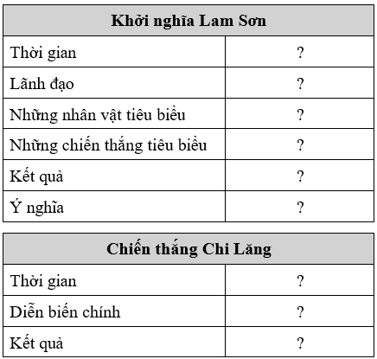
Bước 2. Thực hiện nhiệm vụ. | HS thực hiện nhiệm vụ: HS đọc thông tin và quan sát các hình 1, 2, 3 trong SGK để trình bày tóm tắt được cuộc khởi nghĩa Lam Sơn và kể lại được chiến thắng Chi Lăng của nghĩa quân Lam Sơn theo các nội dung
Bước 3. Báo cáo, thảo luận.

Dự kiến sản phẩm của HS:  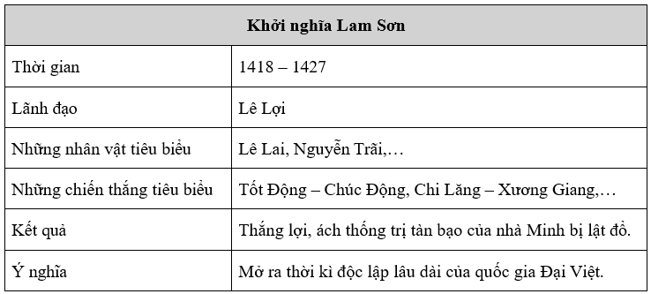  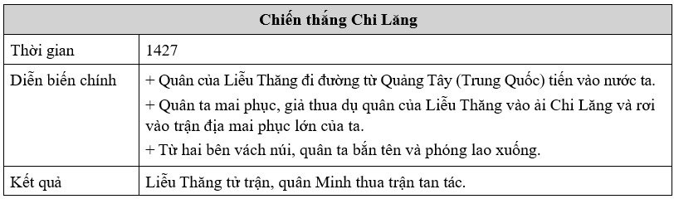 | HS trình bày kết quả.
Bước 4. Kết luận, nhận định.  -GV có thể giới thiệu thêm một số nhân vật và sự kiện tiêu biểu khác trong khởi nghĩa Lam Sơn như Nguyễn Chích, Hội thề Đông Quan:  *Nguyễn Chích (1382 – 1448) quê ở Đông Sơn, Thanh Hoá. Ông xuất thân trong một gia đình nông dân. Khi giặc Minh vào xâm lược, Nguyễn Chích đã chiêu mộ quân sĩ, đứng lên khởi nghĩa và trở thành một lãnh tụ nông dân có tiếng trong vùng. Sau đó, ông đã đem toàn bộ lực lượng của mình về với nghĩa quân Lam Sơn và tự nguyện đặt dưới quyền chỉ huy của Lê Lợi. Với chiến lược của mình, Nguyễn Chích đã giúp nghĩa quân giải phóng được một vùng rộng lớn từ Thanh Hoá vào đến đèo Hải Vân chỉ trong vòng 10 tháng, góp phần quyết định xoay chuyển tình thế và đưa cuộc khởi nghĩa đi đến thắng lợi sau này.  *Hội thề Đông Quan: khi nghĩa quân Lam Sơn siết chặt vòng vây thành Đông Quan, Nguyễn Trãi viết thư dụ Vương Thông ra hàng. Ngày 10 – 12 – 1427, phía nam thành Đông Quan diễn ra hội thề chấm dứt chiến tranh. Lê Lợi cấp thuyền, xe và lương thảo cho quân Minh rút về. Tinh thần nhân đạo của nghĩa quân Lam Sơn, vừa mở đường cho quân địch rút hết quân về nước, vừa bảo toàn được lực lượng cho quân ta. | -HS lắng nghe và phản hồi (nếu có)
*Hoạt động nối tiếp: (2’)
-GV cùng HS tổng kết tiết học.
-Dặn HS chẩn bị tiết 2
IV.ĐIỀU CHỈNH SAU BÀI DẠY (nếu có)
…………………………………………………………………………………………………
…………………………………………………………………………………………………

